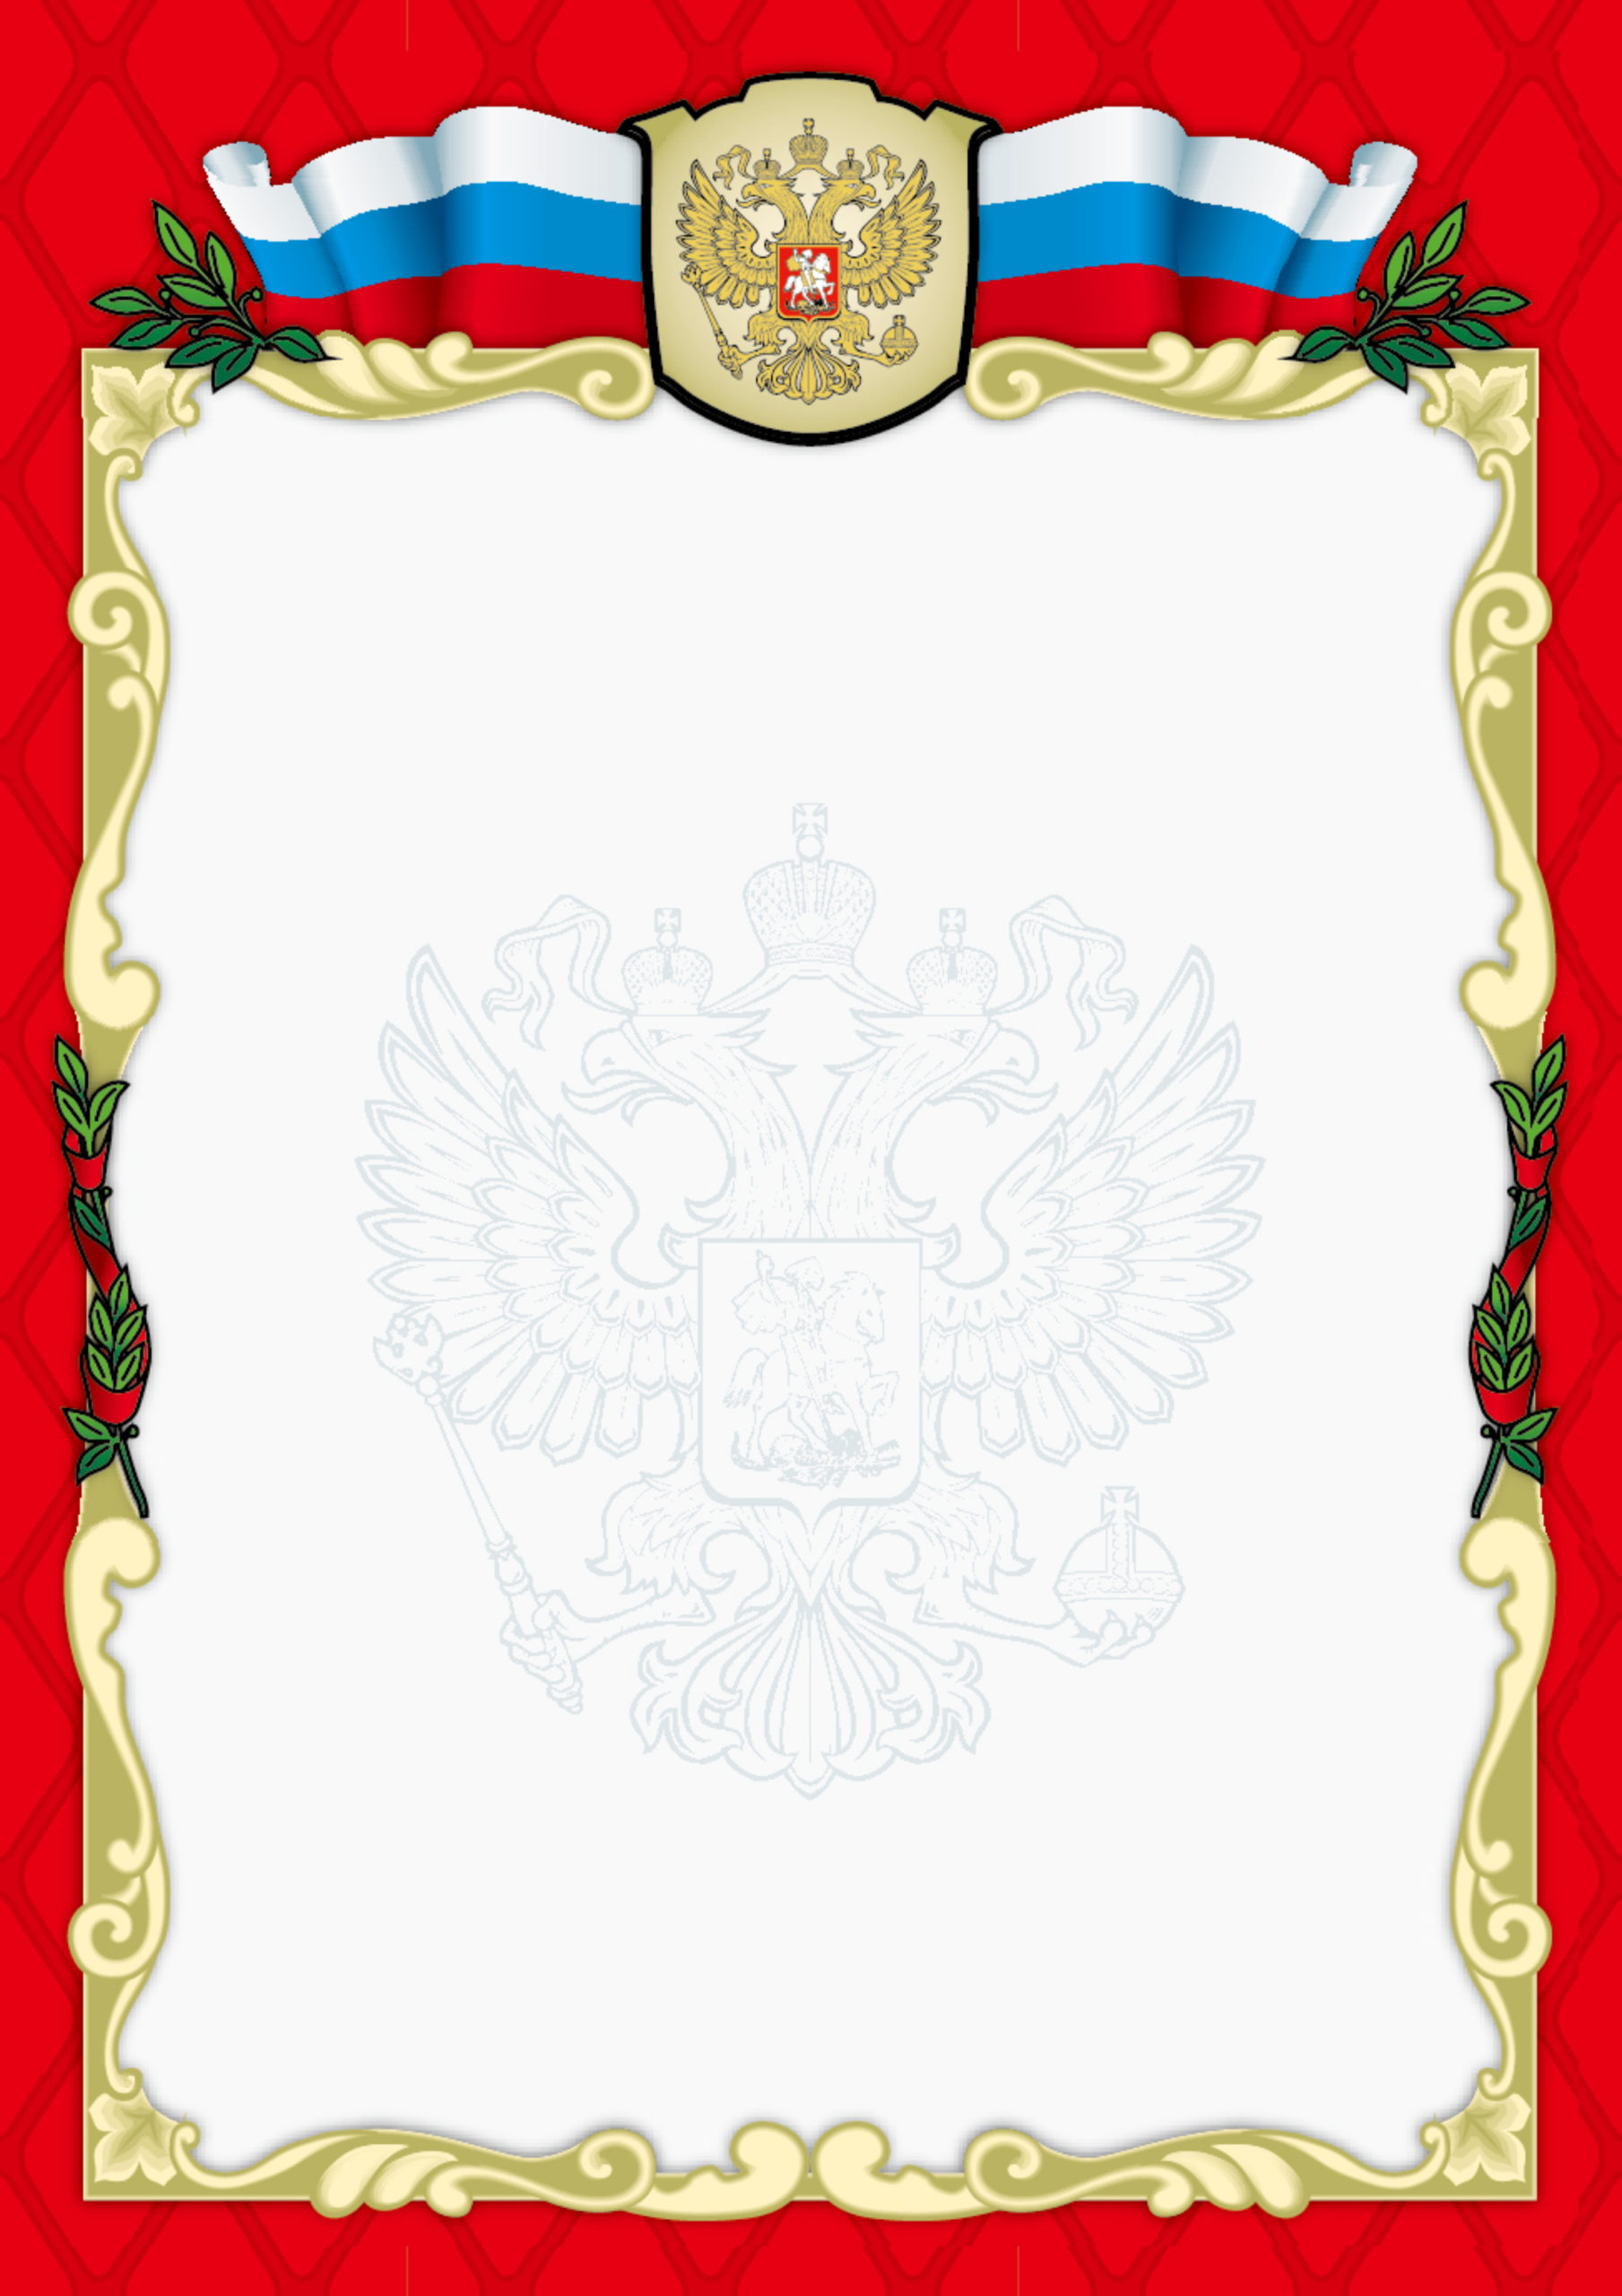

**Федеральное государственное казенное общеобразовательное учреждение  
«Луганский кадетский корпус Следственного комитета**

**Российской Федерации»**

Кадетский корпус является общеобразовательной организацией, созданной   
для выполнения работ, оказания услуг в целях обеспечения реализации предусмотренных законодательством Российской Федерации полномочий Следственного комитета в сфере образования по реализации программ основного общего и среднего общего образования, интегрированных с дополнительными общеразвивающими программами, имеющими целью подготовку несовершеннолетних обучающихся к государственной службе в следственных органах Следственного комитета или иной государственной службе. Форма обучения очная.

Прием в Кадетский корпус осуществляется  из числа годных по состоянию здоровья несовершеннолетних граждан Российской Федерации мужского пола с 8 по 10 класс, на конкурсной основе по результатам вступительных испытаний по русскому языку, математике, истории и иностранному языку (английский язык), определения психологической готовности кандидатов к обучению в кадетском корпусе, уровня их физической подготовленности,   
а также оценки их общественных, творческих и спортивных достижений.

Преимущества обучения в кадетском корпусе:

1. ежемесячная стипендия;
2. обеспечение форменным обмундированием;
3. бесплатное 5-разовое питание;
4. дополнительные 50 баллов к ЕГЭ, при поступлении в Академии Следственного комитета Российской Федерации.

Заявление на имя директора кадетского корпуса для участия в конкурсе   
и необходимые документы родители (законные представители) могут представить с 1 марта по 30 апреля 2025 года непосредственно в Кадетский корпус по адресу: Луганская Народная Республика, г. Луганск, квартал Пролетариата Донбасса, дом 5.

Кадетский корпус — учреждение интернатного типа с круглосуточным пребыванием кадет.

**Местонахождение Кадетского корпуса:**

Луганская Народная Республика, г. Луганск,

Квартал Пролетариата Донбасса, дом 5.

**е-mail:**lkksk181@mail.ru  
**контактный телефон:** +79592904846

**График работы:**  
понедельник-четверг: 9.00 – 18.00  
пятница: 9.00 – 17.00  
обеденный перерыв: 13.00 – 14.00  
выходной: суббота, воскресенье.